La tirelire Fiche reproductible 1
(fiche d'évaluation)

Nom : _____________________________

Additionner / soustraire jusqu'à 100 | Pas encore | Parfois | Souvent
Modéliser et représenter des problèmes d'addition et de soustraction
Exploiter les propriétés des additions et des soustractions
Se servir de sommes et de différences connues pour résoudre d'autres équations
Développer des stratégies mentales efficaces pour résoudre des équations comprenant des nombres de plusieurs chiffres
Composer / décomposer par unités de 10
Écrire, lire et composer des nombres de 2 chiffres comprenant des dizaines et des unités
Déterminer une différence de + 10 ou –10 par rapport à un nombre donné sans avoir à compter
Points forts :

Points à améliorer :

Activités à faire à la maison et lettre
aux parents / tuteurs Fiche reproductible 2–1

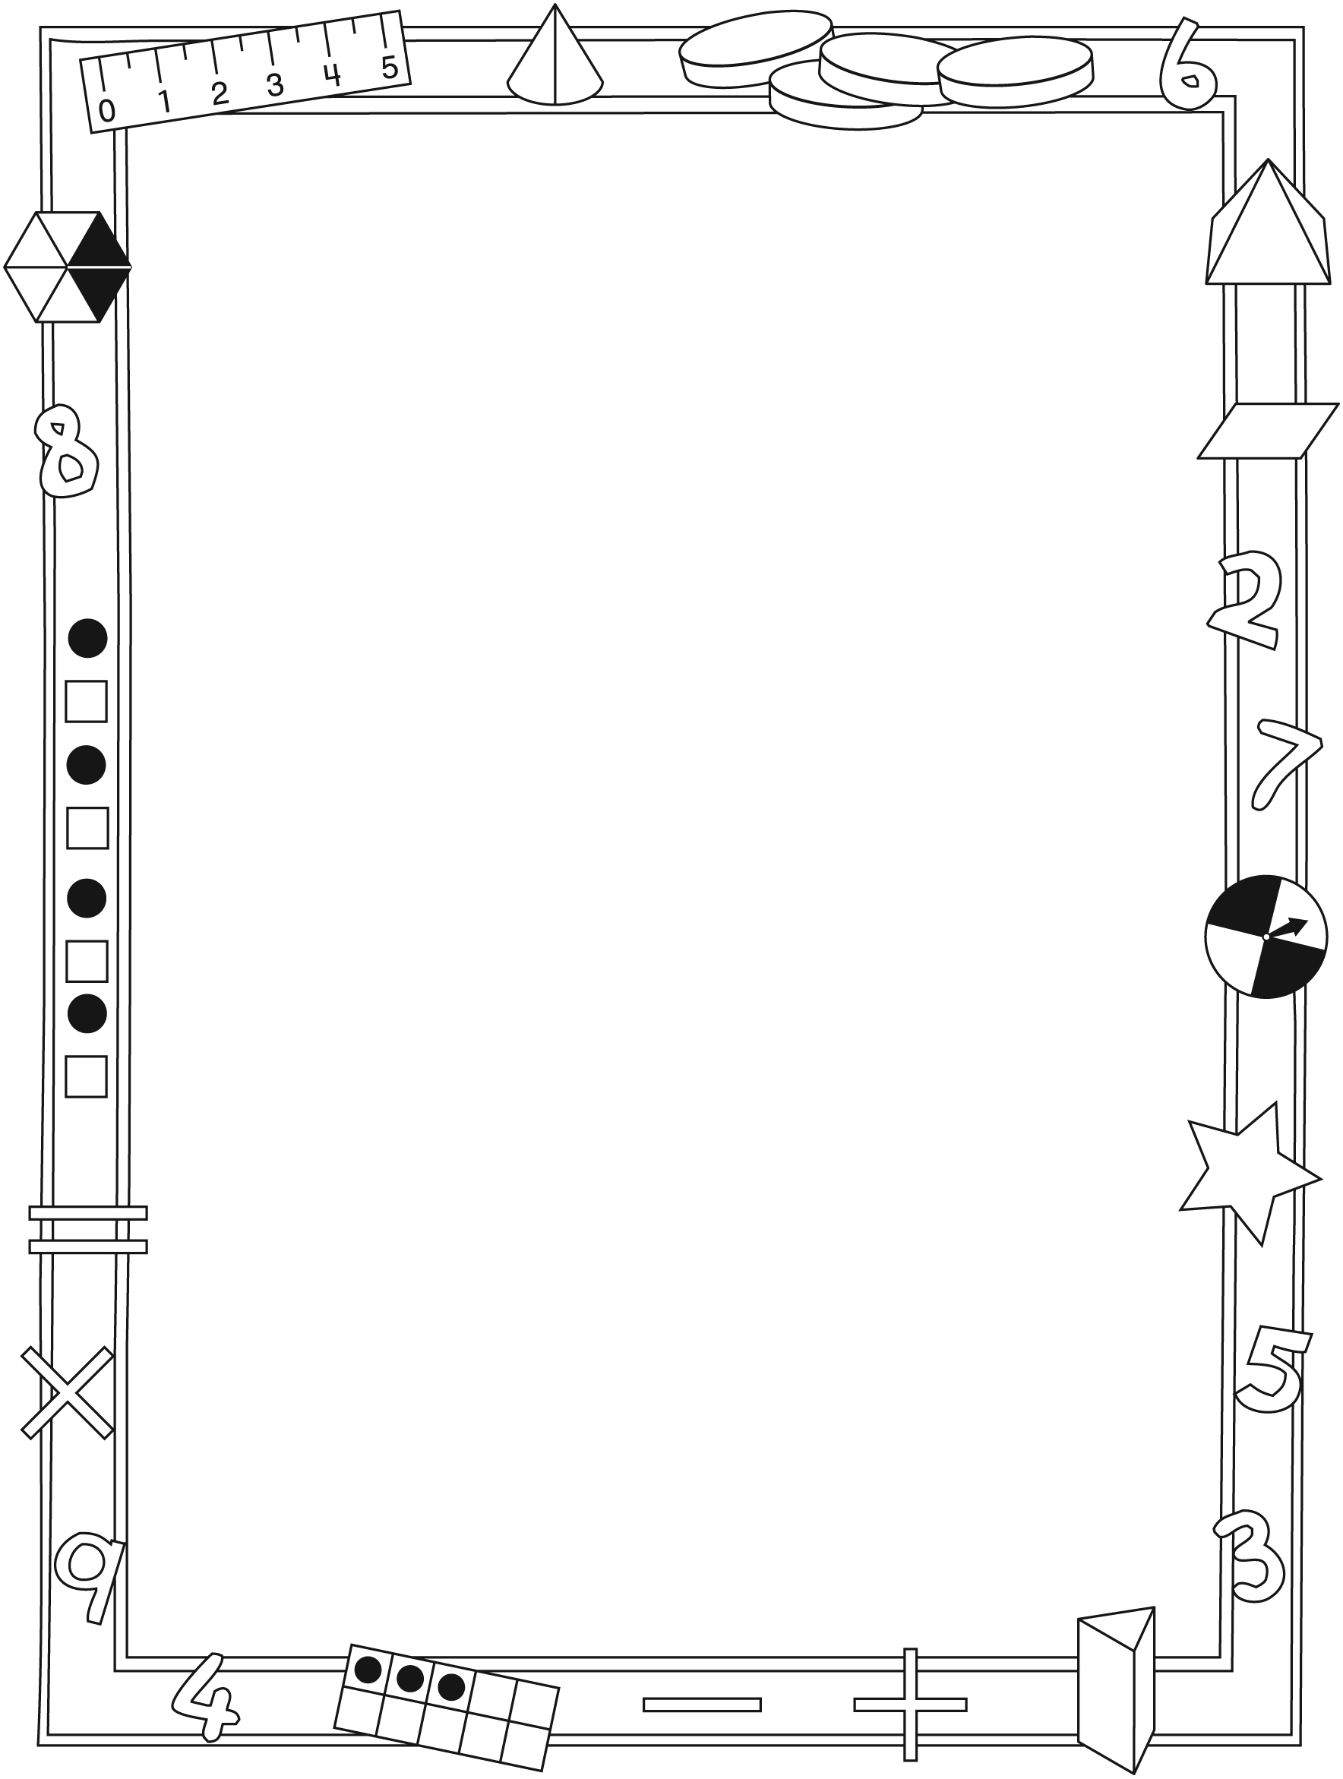

Note à l'enseignant(e)

Vous pouvez envoyer une lettre aux familles pour leur présenter le livret La tirelire et leur proposer quelques activités à faire à la maison avec leur enfant.

Composez votre lettre à l'aide de ce modèle et choisissez une ou deux activités proposées sur la Fiche 2-1 (l’activité en ligne) ou sur la Fiche 2-2. Il suffit de supprimer ces directives et de faire un copier-coller des activités choisies. Vous pouvez adapter ces activités en fonction de votre situation.

Vous aimeriez peut-être diriger les familles à notre site web http://www.pearsoncanada.ca/mlb/26ER-FR pour essayer de faire une activité interactive. Au besoin, il existe des notes pour les parents / enseignants pour l’activité, qui sont disponibles en anglais.

Activity Instructions
Math Focus: Add and subtract to 100 (further developed)
- Ask children to count the money in each group.
- Model how to drag the money amounts by clicking near a label and then dragging the text box that appears.
- Have children drag the labels next to the appropriate groups.
- Ask them to determine how much money there is altogether.
- Invite children to click Show Another Way to check their total.

Activités à faire à la maison et lettre
aux parents / tuteurs Fiche reproductible 2–2

Chers parents / tuteurs,

Dans notre étude du livret La tirelire, nous avons mis l'accent sur ces compétences en mathématiques : additionner et soustraire jusqu'à 100 et composer / décomposer par unités de 10. Nous vous suggérons ces activités
à effectuer à la maison avec votre enfant.
– – – – – – – – – – – – – – – – – – – – – – – – – – – – – – – – – – – – – – – – – –
Lire l'histoire : En lisant ce livret, amusez-vous ensemble à compter l'argent déposé dans la tirelire. Additionnez les totaux et soustrayez les montants retirés. Après la lecture, reproduisez des scènes de cette histoire avec de l'argent-jouet ou des pièces de monnaie.
– – – – – – – – – – – – – – – – – – – – – – – – – – – – – – – – – – – – – – – – – –
Montre-moi cela ! Procurez-vous un assortiment de pièces de monnaie ou de l'argent-jouet. Commencez en disant un montant d'argent (moins de 1 $) ; votre enfant doit composer ce montant avec les pièces de monnaie ou l'argent-jouet. S'il ou elle compose le bon montant, il ou elle marque un point. Demandez-lui ensuite de trouver une autre façon de composer le même montant, pour marquer un autre point. Inversez les rôles. Le premier qui marque 10 points gagne la partie.
– – – – – – – – – – – – – – – – – – – – – – – – – – – – – – – – – – – – – – – – – –
Qu'y a-t-il dans ma main ? Prenez quelques pièces de monnaie dans chaque main. Montrez à votre enfant ce que vous avez dans une main et cachez votre autre main derrière votre dos. Dites le total de toutes les pièces et demandez
à votre enfant de dire, à partir de cette somme, combien d'argent vous tenez dans votre main cachée. Invitez ensuite votre enfant à deviner quelles sont
les pièces de monnaie que vous avez.
– – – – – – – – – – – – – – – – – – – – – – – – – – – – – – – – – – – – – – – – – –
Petit gâteau à la monnaie : Écrivez différents montants d'argent (moins de 1 $) à l'intérieur de petits moules à gâteau en papier. Demandez à votre enfant de mettre dans chaque moule le montant indiqué (en pièces de monnaie ou en argent-jouet). Comptez ensemble pour vous assurer qu'il ou elle a mis le bon montant.
– – – – – – – – – – – – – – – – – – – – – – – – – – – – – – – – – – – – – – – – – –
Sincèrement,

___________________________

Connecting Home and School Fiche reproductible 2–3

Dear Family:

We have been working on The Money Jar, which focuses on adding and subtracting to 100, and composing and decomposing based on units of 10.
Try this activity at home with your child.

– – – – – – – – – – – – – – – – – – – – – – – – – – – – – – – – – – – – – – – – – –

Reading the Story: As you read the story, enjoy counting the money that goes into the money jar, adding the totals, and subtracting what is taken out. After you read, you might gather some coins or play money to recreate some of the different scenes in the story.

– – – – – – – – – – – – – – – – – – – – – – – – – – – – – – – – – – – – – – – – – –

Money Shout Out: Gather an assortment of coins or play money. Start by shouting out an amount of money (less than a dollar); your child then must build that amount, using the coins or play money. If the amount is correct, he/she gets a point. Then, ask your child to find another way to build the same amount to get another point. Switch roles. The first person to score 10 points wins.

– – – – – – – – – – – – – – – – – – – – – – – – – – – – – – – – – – – – – – – – – –

What’s in My Hand? Put a few coins in each hand. Show your child what you have in one hand and hide the other behind your back. Say the total of all the coins, and tell your child to use the sum to guess the hidden amount. Then, invite your child to guess what coins you have.

– – – – – – – – – – – – – – – – – – – – – – – – – – – – – – – – – – – – – – – – – –

Cupcake Money: On the inside of cupcake liners, write different amounts of money that are under a dollar. Have your child put the correct amount of coins (or play money) in each cupcake liner. Count together to ensure that the correct amount was placed in each liner.

– – – – – – – – – – – – – – – – – – – – – – – – – – – – – – – – – – – – – – – – – –

Sincerely,

___________________________

Argent-jouet Fiche reproductible 3

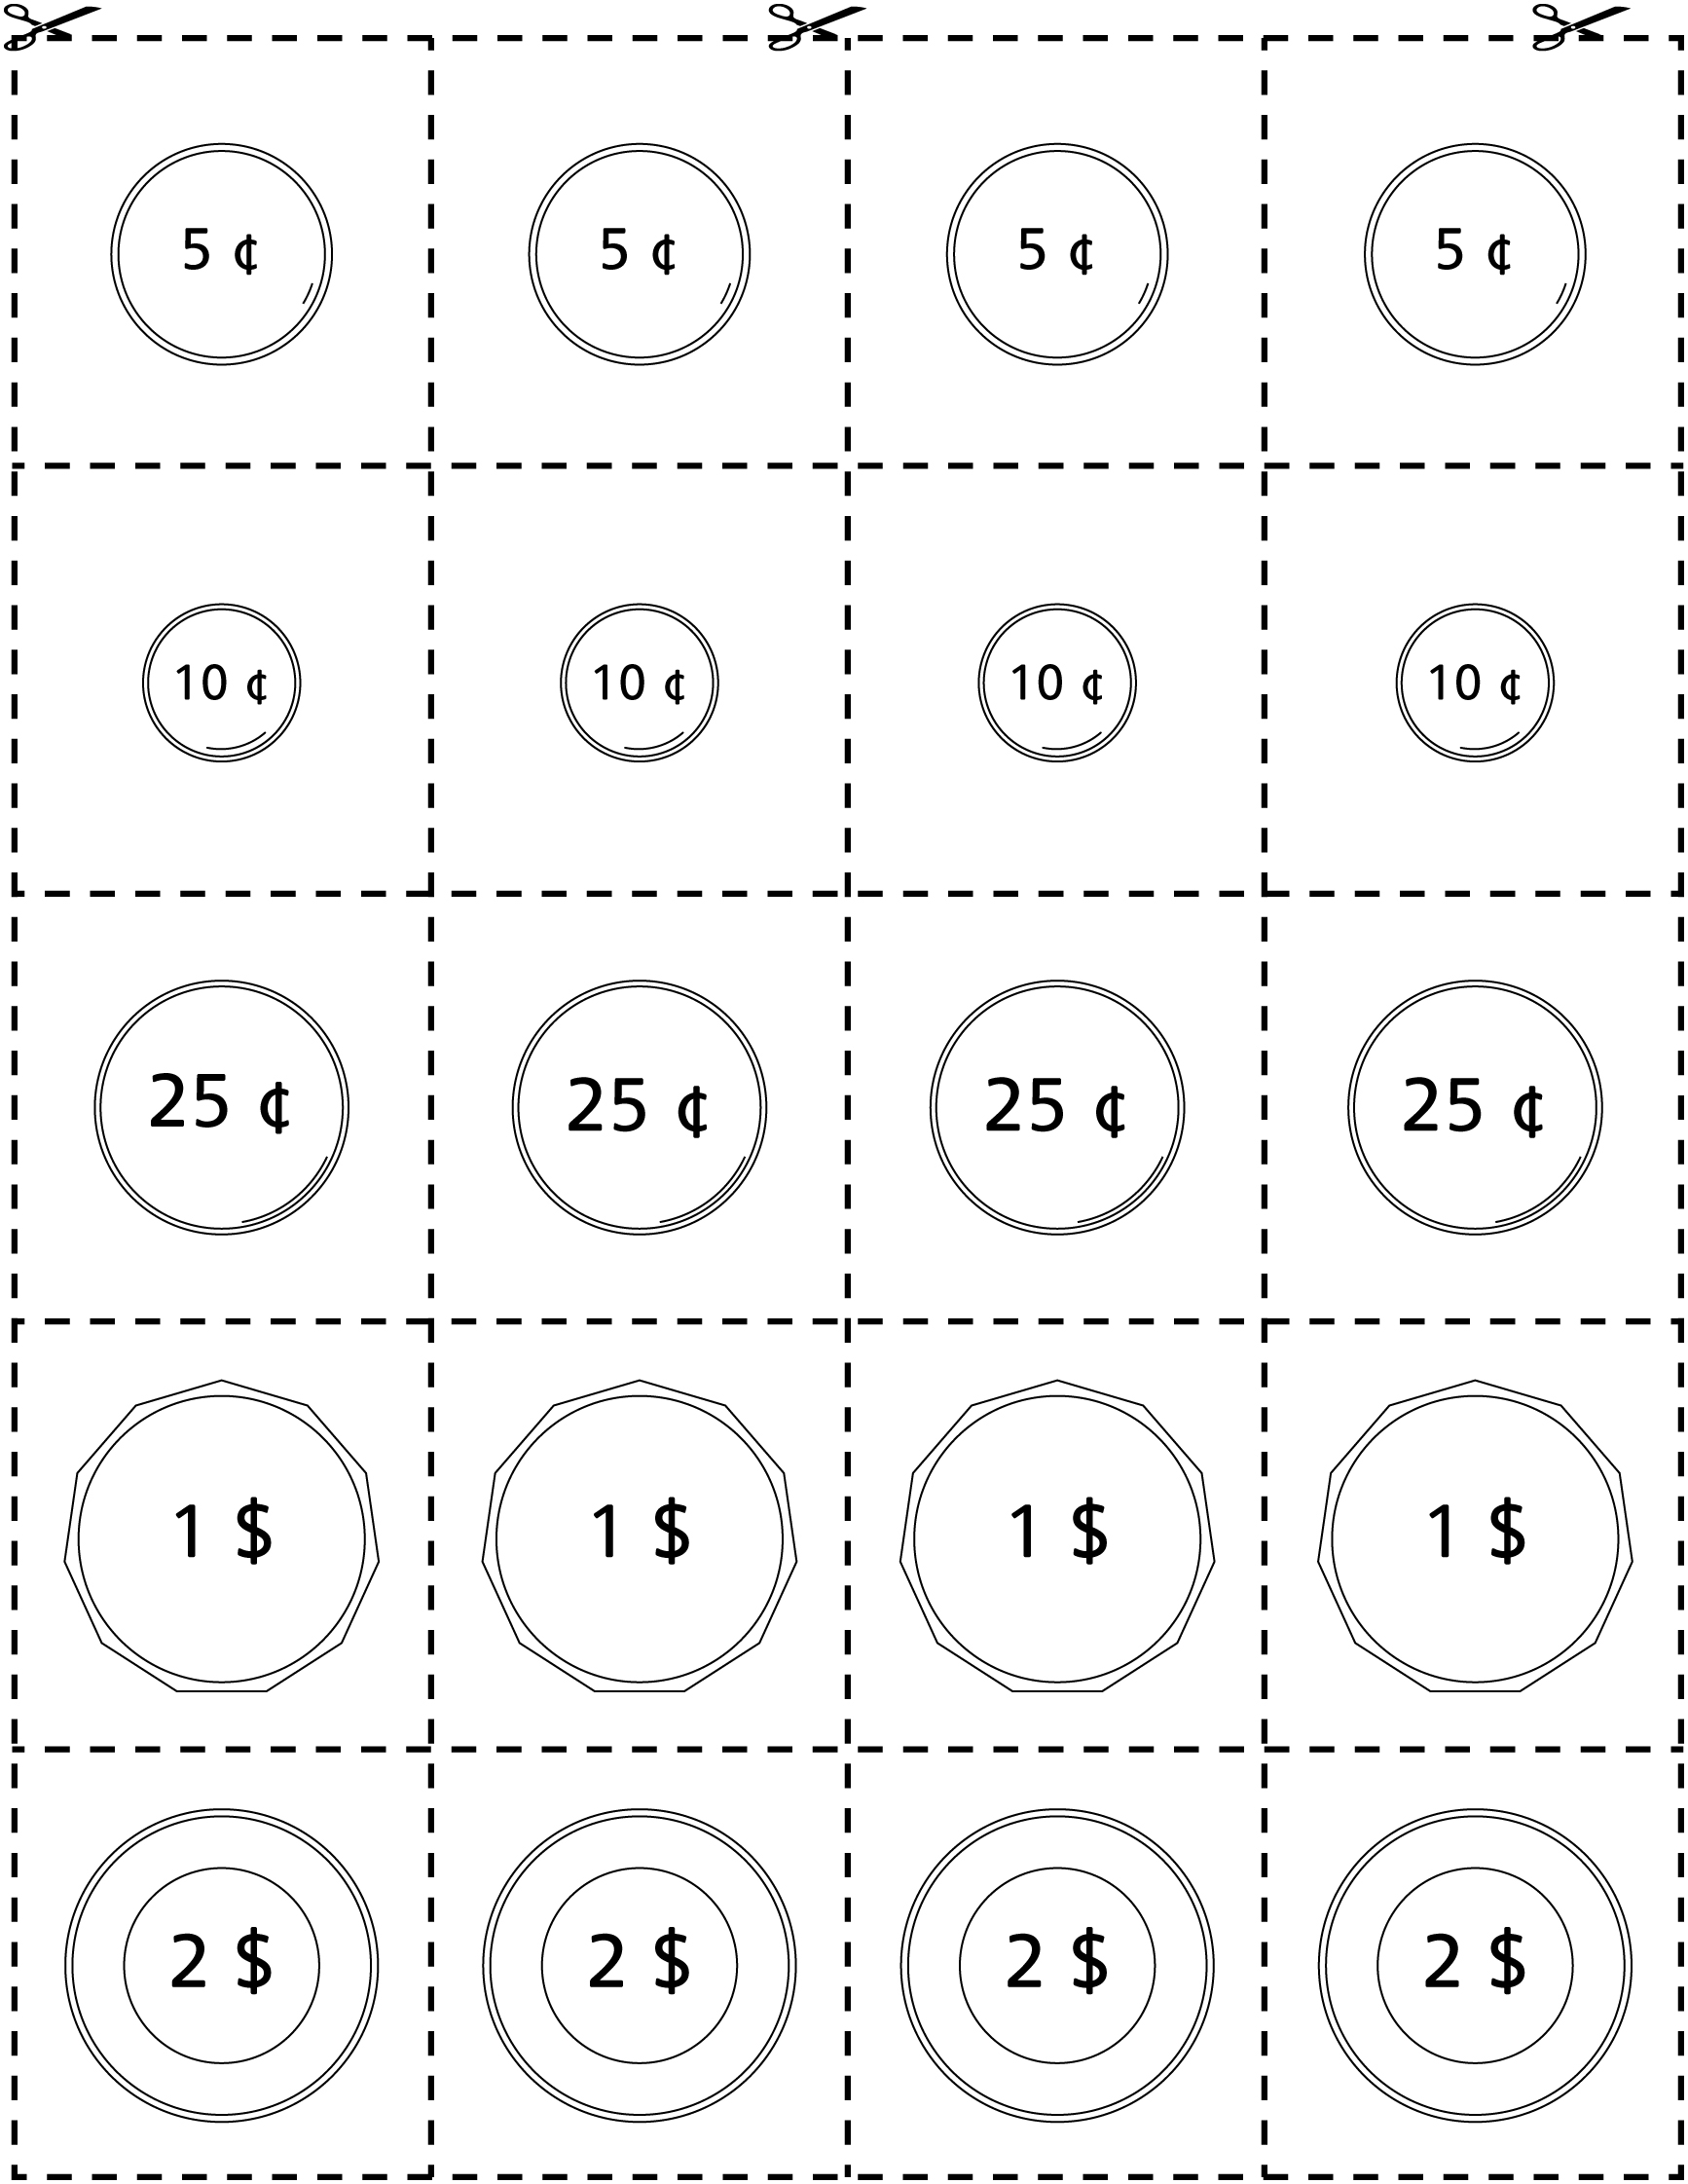

Grille de mathématiques Fiche reproductible 4
La tirelire
Nom : _____________________________

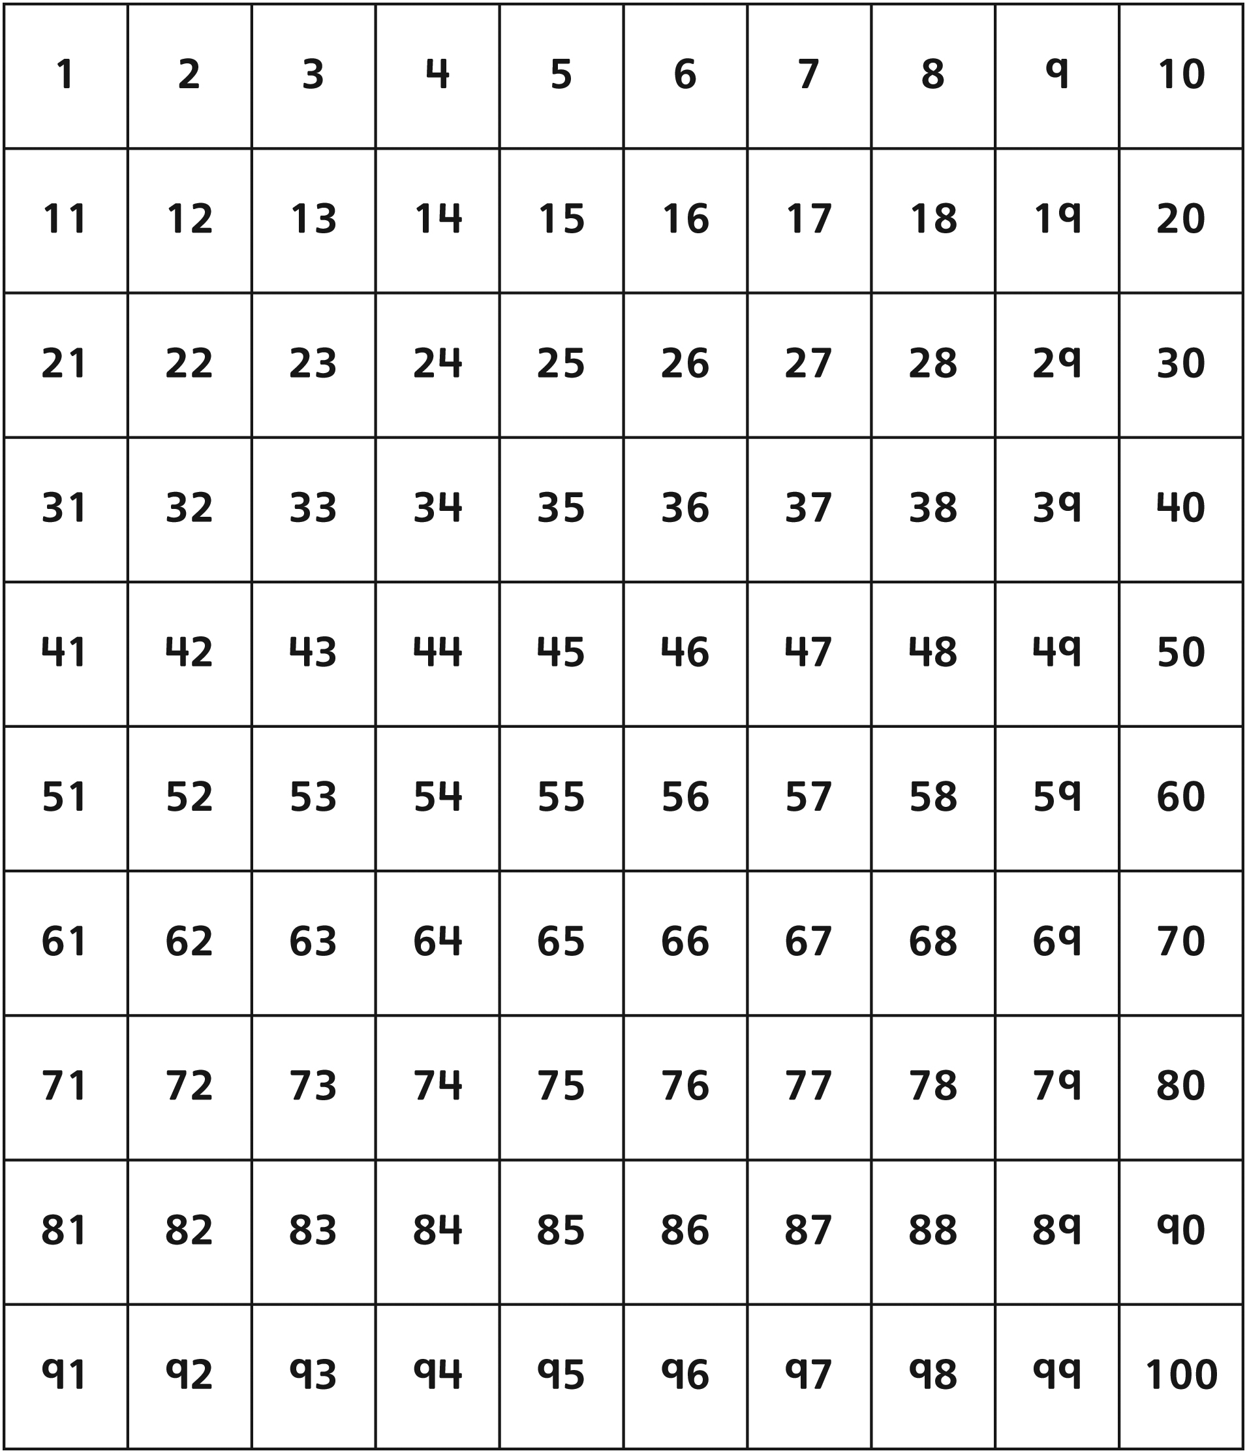

Droites numériques Fiche reproductible 5

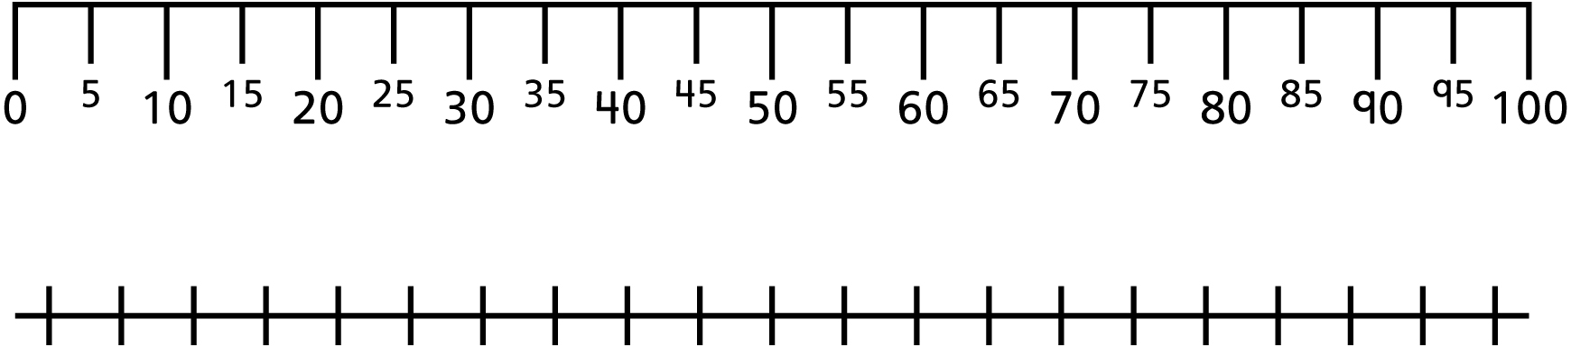

Double grilles de 10 Fiche reproductible 6

Le nombre du jour Fiche reproductible 7–1
Nom : _____________________________

Le nombre du jour est :

Représente ce nombre en faisant
des points ou des crochets.
Indique combien il y a de dizaines et d'unités.
Dizaines | Unités

Représente ce nombre avec des blocs de dizaines.

Le nombre du jour Fiche reproductible 7–2
Nom : _____________________________

Le nombre du jour est :

Décompose ce nombre.

_________ + _________ = ___________
Indique les autres nombres qui valent plus ou moins que ce nombre.
 | 10 de moins
1 de moins |  | 1 de plus
 | 10 de plus

Représente ce nombre avec des pièces de monnaie.

Les tirelires Fiche reproductible 8–1

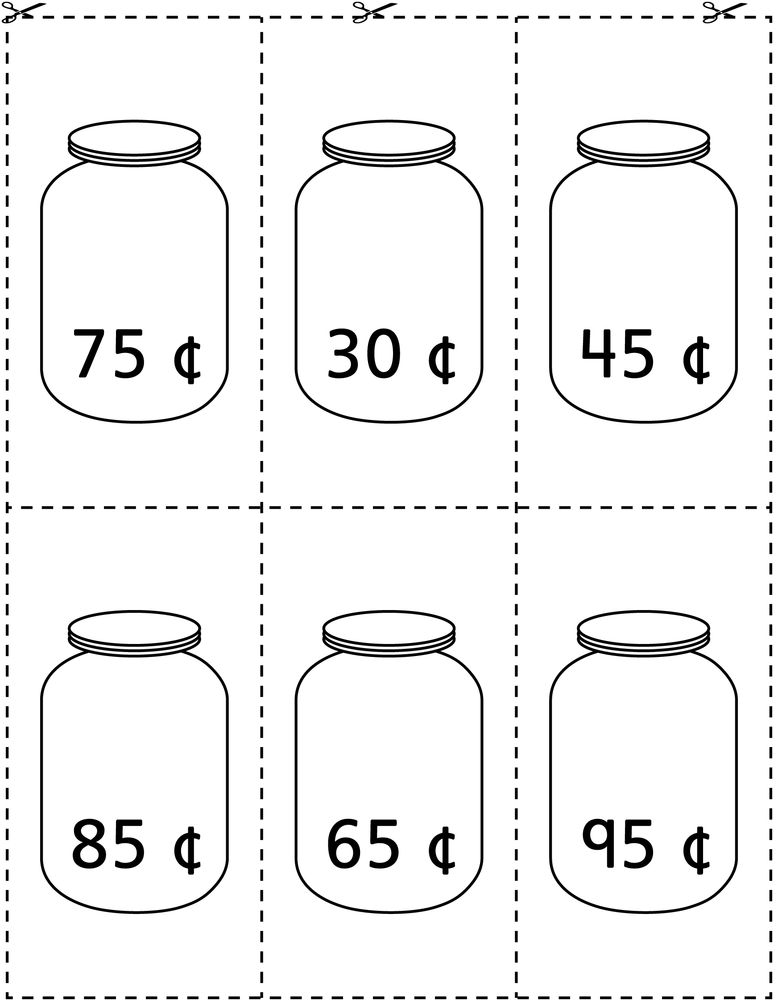

Les tirelires Fiche reproductible 8–2

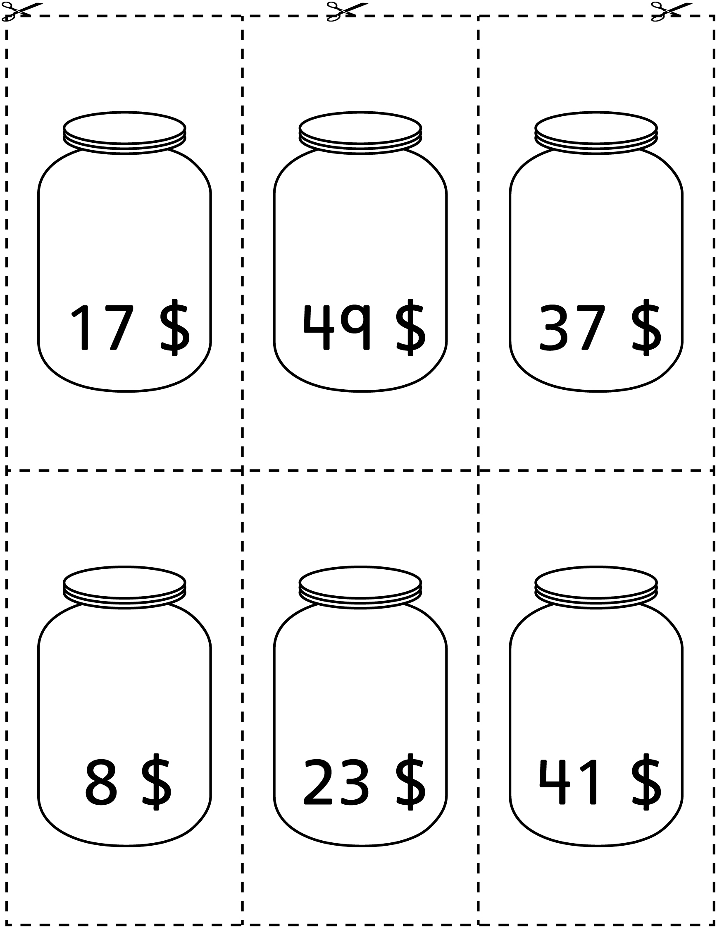

Objectif : 100 $ Fiche reproductible 9–1

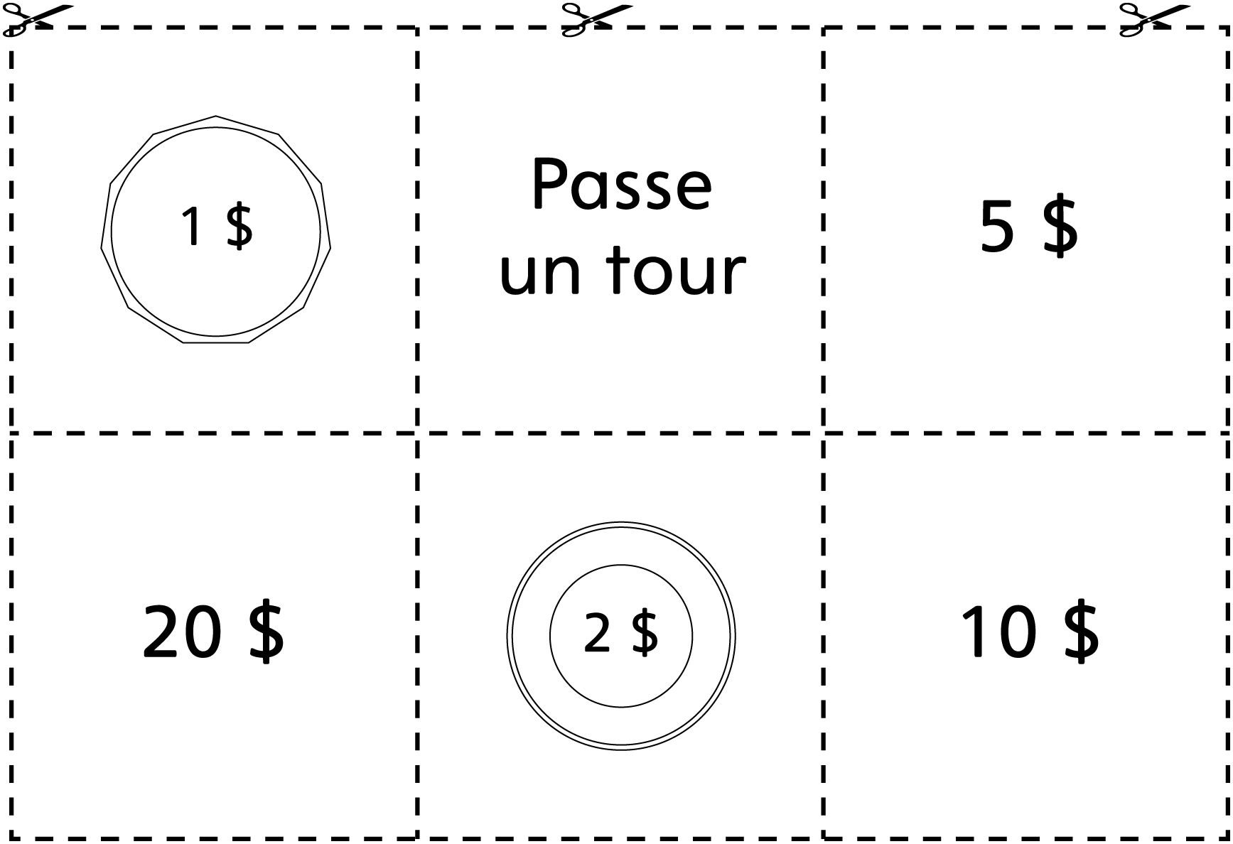

Objectif : 100 $ Fiche reproductible 9–2
Nom : _____________________________

Mon score |  | Le score de mon ou ma partenaire
Carte pigée | Total | Carte pigée | Total

Les deux font la paire Fiche reproductible 10
– – – – – – – – – – – – – – – – – – – – – – – – – – – – – – – – – – – – – – – – – –

+ =

Mon nombre Le nombre de mon Somme
ou ma partenaire
– – – – – – – – – – – – – – – – – – – – – – – – – – – – – – – – – – – – – – – – – –

+ =

Mon nombre Le nombre de mon Somme
ou ma partenaire
– – – – – – – – – – – – – – – – – – – – – – – – – – – – – – – – – – – – – – – – – –

+ =

Mon nombre Le nombre de mon Somme
ou ma partenaire
– – – – – – – – – – – – – – – – – – – – – – – – – – – – – – – – – – – – – – – – – –

+ =

Mon nombre Le nombre de mon Somme
ou ma partenaire
– – – – – – – – – – – – – – – – – – – – – – – – – – – – – – – – – – – – – – – – – –

Achat de matériel Fiche reproductible 11
scolaire
Nom : _____________________________

Tu n'as que 1 $ et tu veux acheter le plus grand nombre possible d'articles.
Encercle les articles que tu penses acheter.

Un crayon 16 ¢ chacun
Un stylo 40 ¢ chacun
Des ciseaux 82 ¢ chacun
Un étui à crayons 98 ¢ chacun
Un bâton de colle 34 ¢ chacun
Une règle 76 ¢ chacun

Combien d'articles as-tu achetés ? ___________________

Combien d'argent te reste-t-il ? ___________________

Combien d'argent ? Fiche reproductible 12
– – – – – – – – – – – – – – – – – – – – – – – – – – – – – – – – – – – – – – – – – –
Tu as 45 ¢ dans tes poches. Quelles sont les combinaisons possibles dans
tes pièces de monnaie ?
– – – – – – – – – – – – – – – – – – – – – – – – – – – – – – – – – – – – – – – – – –
Nelly a 17 ¢ et Marco a 25 ¢. Combien d'argent de plus Marco a-t-il ?
– – – – – – – – – – – – – – – – – – – – – – – – – – – – – – – – – – – – – – – – – –
Jean a vendu une carte de hockey de 60 ¢ et a acheté un paquet de gommes de 25 ¢. Combien d'argent lui reste-t-il ?
– – – – – – – – – – – – – – – – – – – – – – – – – – – – – – – – – – – – – – – – – –
Mathieu a 68 ¢. Louis-Jean a une pièce de 5 ¢ de plus que Mathieu.
Combien d'argent Louis-Jean a-t-il ?
– – – – – – – – – – – – – – – – – – – – – – – – – – – – – – – – – – – – – – – – – –
M. Fiset avait 65 ¢. Il décide d'acheter un gâteau de 45 ¢ à la pâtisserie. Combien d'argent a-t-il maintenant ?
– – – – – – – – – – – – – – – – – – – – – – – – – – – – – – – – – – – – – – – – – –
Laura avait 60 ¢ et a acheté un yoyo de 35 ¢.
Combien d'argent a-t-elle maintenant ?
– – – – – – – – – – – – – – – – – – – – – – – – – – – – – – – – – – – – – – – – – –
Omar a une pièce de 25 ¢, 2 pièces de 10 ¢ et 3 pièces de 5 ¢.
Combien d'argent a-t-il en tout ?
– – – – – – – – – – – – – – – – – – – – – – – – – – – – – – – – – – – – – – – – – –

